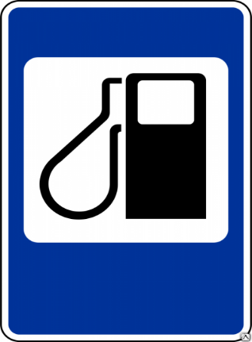  АВТОЗАПРАВКА  Как называется основная дорога пешехода? | 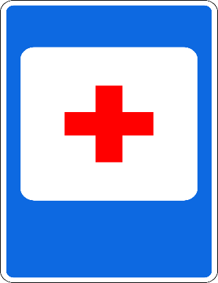  МЕДПУНКТ  Краской какого цвета наносят горизонтальную дорожную разметку? | 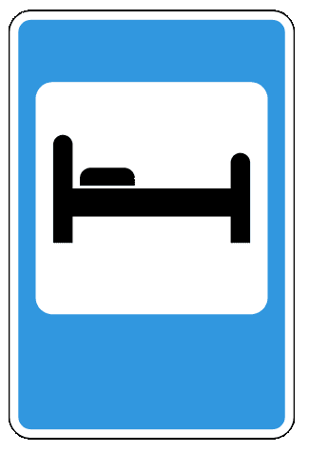  ГОСТИНИЦА  Как ещё называют водительское удостоверение?
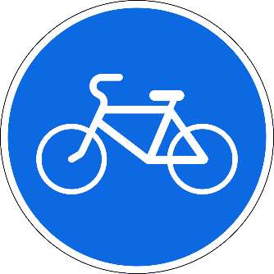  ВЕЛОСИПЕДНАЯ ДОРОЖКА  Как называют неровности на дороге для снижения скорости автомобиля? | 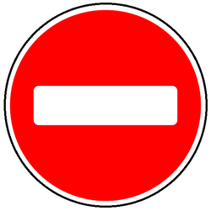  ВЪЕЗД ЗАПРЕЩЁН  Какой формы в России запрещающие дорожные знаки? | 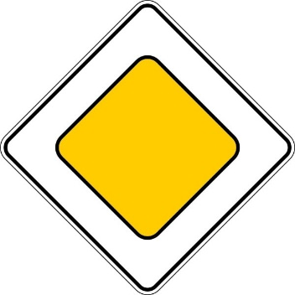  ГЛАВНАЯ ДОРОГА  Место пересечения улиц.
ДВИЖЕНИЕ ЗАПРЕЩЕНО  Место ожидания автобуса? | 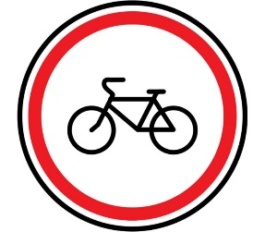  ДВИЖЕНИЕ НА ВЕЛОСИПЕДЕ ЗАПРЕЩЕНО  С какого возраста можно ездить на велосипеде по проезжей части? | 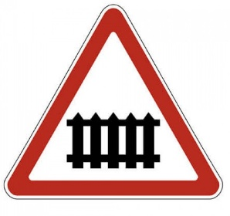  ЖЕЛЕЗНОДОРОЖНЫЙ ПЕРЕЕЗД СО ШЛАГБАУМОМ  С какого возраста разрешено сидеть рядом с водителем?
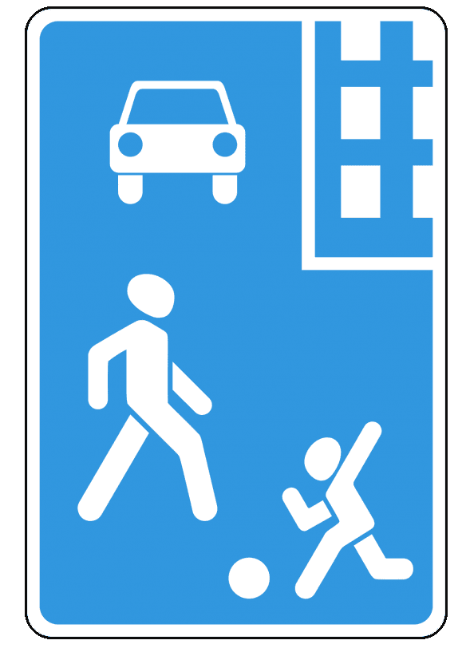  ЖИЛАЯ ЗОНА  Что делает красный человечек светофора: стоит или идёт? | 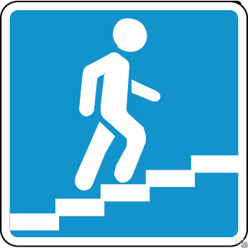  НАДЗЕМНЫЙ ПЕРЕХОД  Как называется полосатое орудие труда инспектора ГАИ? | 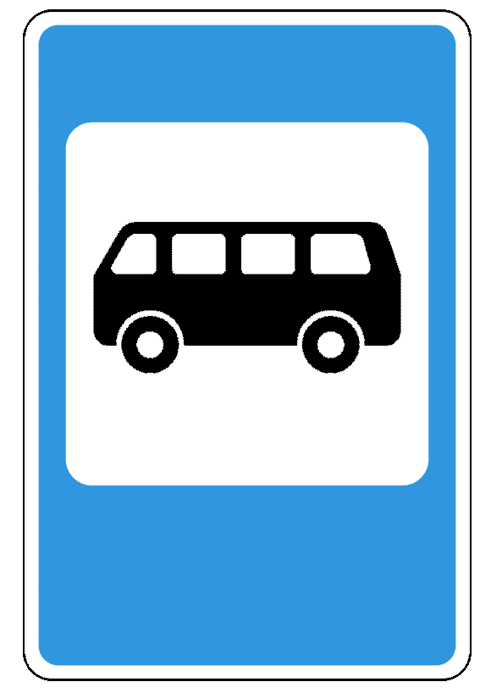  АВТОБУСНАЯ ОСТАНОВКА  С какой стороны нужно обходить автобус?
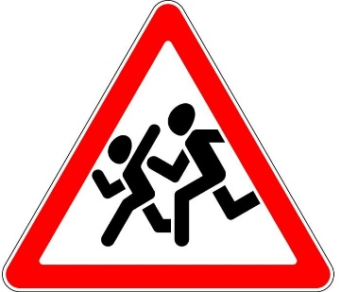  ОСТОРОЖНО, ДЕТИ!  Как называется дом для автомобиля? | 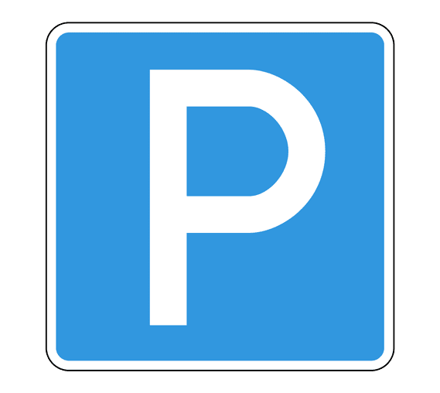  МЕСТО ДЛЯ СТОЯНКИ  Устройство для остановки автомобиля. | 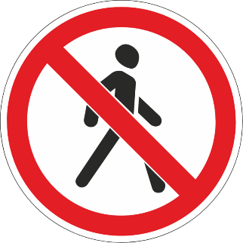  ДВИЖЕНИЕ ПЕШЕХОДОВ ЗАПРЕЩЕНО  Если светофор сломался, кто регулирует движения на перекрестке?
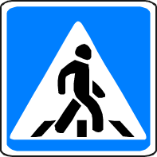  ПЕШЕХОДНЫЙ ПЕРЕХОД  Как в народных кругах называется размеченный пешеходный переход? | 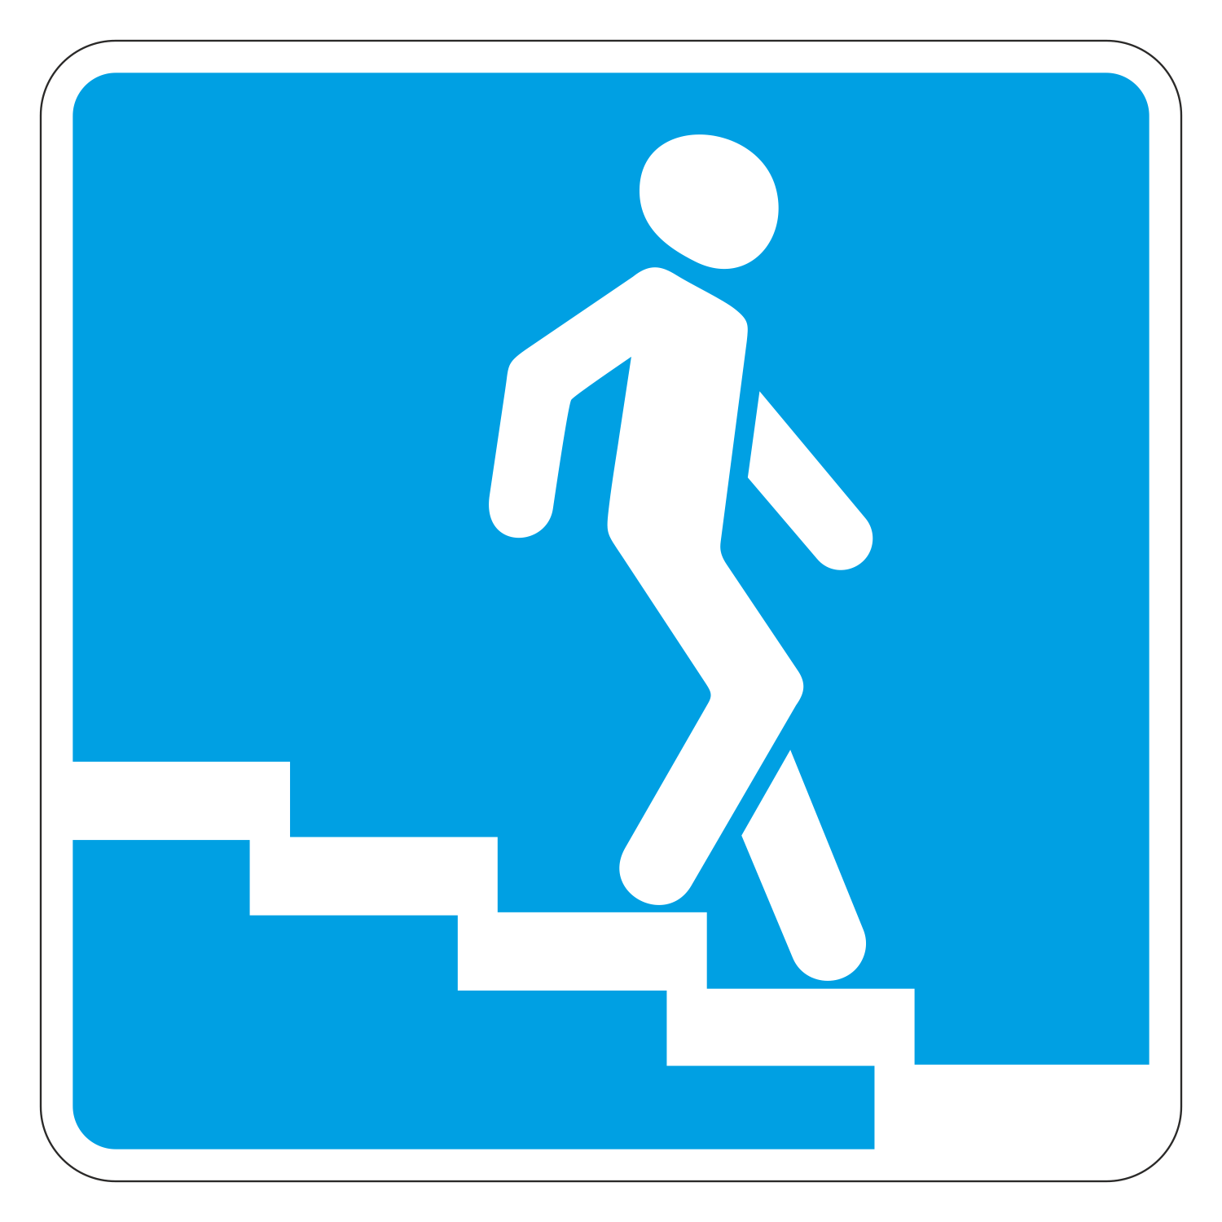  ПОДЗЕМНЫЙ ПЕРЕХОД  Какие виды транспорта, кроме наземного, вы еще знаете? | 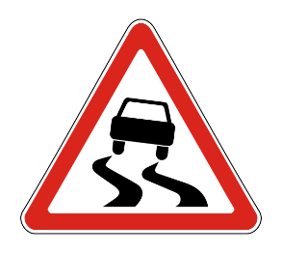  СКОЛЬЗКАЯ ДОРОГА  Человек, управляющим транспортным средством?
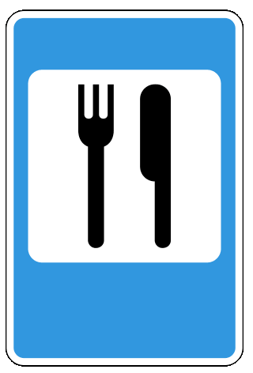  ПУНКТ ПИТАНИЯ  Какие пешеходные переходы вы знаете? | 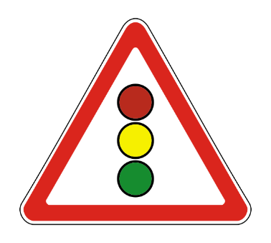  СВЕТОФОРНОЕ РЕГУЛИРОВАНИЕ  На какой сигнал светофора можно переходить улицу? | 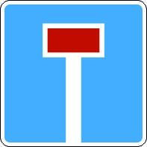  ТУПИК  Как нужно смотреть по сторонам, когда переходишь дорогу?
СТОП

Какой цвет светофора обозначает команду «Приготовиться к движению»?

права  Правильно +1  Неправильно -1 | белого  Правильно +1  Неправильно | тротуар  Правильно +1  Неправильно
перекрёсток  Правильно +1  Неправильно -1 | круглые  Правильно +1  Неправильно | лежачий полицейский  Правильно +1  Неправильно
С 12 лет  Правильно +1  Неправильно -1 | С 14 лет  Правильно +1  Неправильно | остановка  Правильно +1  Неправильно
сзади  Правильно +1  Неправильно -1 | жезл  Правильно +1  Неправильно | стоит  Правильно +1  Неправильно
регулировщик  Правильно +1  Неправильно -1 | тормоз  Правильно +1  Неправильно | гараж  Правильно +1  Неправильно
водитель  Правильно +1  Неправильно -1 | Водный, подземный, воздушный  Правильно +1  Неправильно | зебра  Правильно +1  Неправильно
Сначала налево, потом направо  Правильно +1  Неправильно -1 | На зелёный  Правильно +1  Неправильно | Наземный, подземный, надземный  Правильно +1  Неправильно
жёлтый

Правильно +1
Неправильно -1

